|  |  |  |  |  |
| --- | --- | --- | --- | --- |
|  | Организация Объединенных Наций | | ECE/TRANS/WP.15/AC.1/2024/4 | |
| _unlogo | | **Экономический  и Социальный Совет** | | Distr.: General  14 December 2023  Russian  Original: English |

**Европейская экономическая комиссия**

Комитет по внутреннему транспорту

**Рабочая группа по перевозкам опасных грузов**

**Совместное совещание Комиссии экспертов МПОГ  
и Рабочей группы по перевозкам опасных грузов**

Берн, 25–28 марта 2024 года

Пункт 5 b) предварительной повестки дня

**Предложения о внесении поправок в МПОГ/ДОПОГ/ВОПОГ:**

**новые предложения**

Изменение переходных мер в отношении маркировки баллонов для ацетилена

Передано Европейской ассоциацией по промышленным газам (ЕАПГ)[[1]](#footnote-1)\* [[2]](#footnote-2)\*\*

I. Введение

1. В документе ECE/TRANS/WP.15/AC.1/2021/24/Add.1, представленном Совместному совещанию на сессии в сентябре 2021 года, Специальная рабочая группа по согласованию МПОГ/ДОПОГ/ВОПОГ с Рекомендациями Организации Объединенных Наций по перевозке опасных грузов предложила изменения к МПОГ/ДОПОГ, касающиеся маркировки баллонов для ацетилена, которые впоследствии были приняты Совместным совещанием.

2. С 1 июля 2023 года согласно изменениям к подпунктам 6.2.2.7.3 k) и l), а также пункту 1.6.2.19 для существующих баллонов для ацетилена необходима дополнительная маркировка.

3. Хотя ЕАПГ согласилась с предложенными изменениями, их применение оказалось невозможным для некоторых типов сосудов под давлением (баллонов), не относящимся к сосудам ООН.

4. На многих из этих баллонов в силу их конструкции недостаточно места для нанесения дополнительной маркировки: маркировка наносится на усиленные участки или же на стальные таблички, но и на тех, и на других слишком мало места для маркировки, отвечающей новым требованиям.

5. Маркировка на корпусе баллона не допускается, так как это может привести к повреждению пористой массы внутри баллона. Таким образом, существующие усиленные участки — это единственное место, где можно нанести новую маркировку.

6. Примеры ацетиленовых баллонов, на которых нанесение маркировки невозможно.

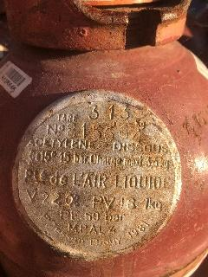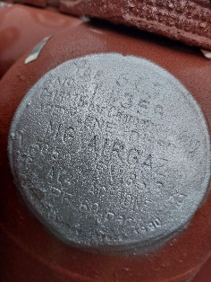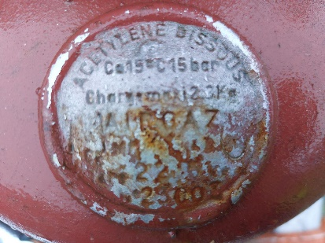 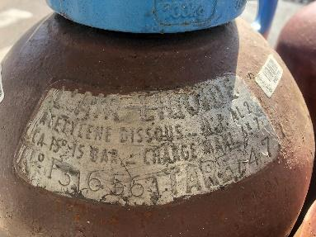 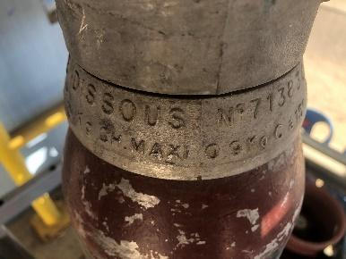 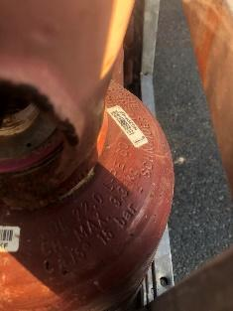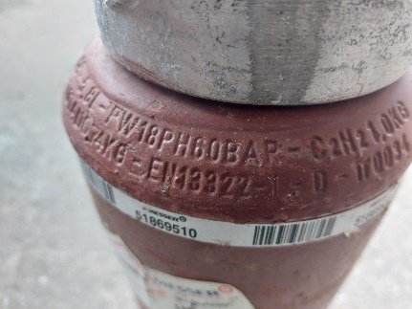

II. Предложение

7. ЕАПГ предлагает следующую новую переходную меру:

«1.6.2.XX Баллоны для ацетилена, помимо сосудов ООН под давлением, изготовленные до 1 июля 2023 года и не имеющие маркировку в соответствии с подпунктами 6.2.2.7.3 k) или l), применяемыми с 1 января 2023 года, могут по-прежнему использоваться».

III. Обоснование

8. Рассматриваемая поправка не дает преимуществ в плане безопасности, поскольку отрасль благополучно функционировала без этой маркировки, прежде чем она стала обязательной.

9. Гравировка на непредназначенном для этого участке баллона опасна для пористого материала и запрещена. Повреждение пористого материала поставит под угрозу безопасность баллона.

10. Маркировка с помощью наклейки не будет долговечной из-за воздействия погодных условий.

1. \* A/78/6 (разд. 20), таблица 20.5. [↑](#footnote-ref-1)
2. \*\* Распространено Межправительственной организацией по международным железнодорожным перевозкам (ОТИФ) под условным обозначением OTIF/RID/RC/2024/4. [↑](#footnote-ref-2)